Performance

Trade页面正常性能

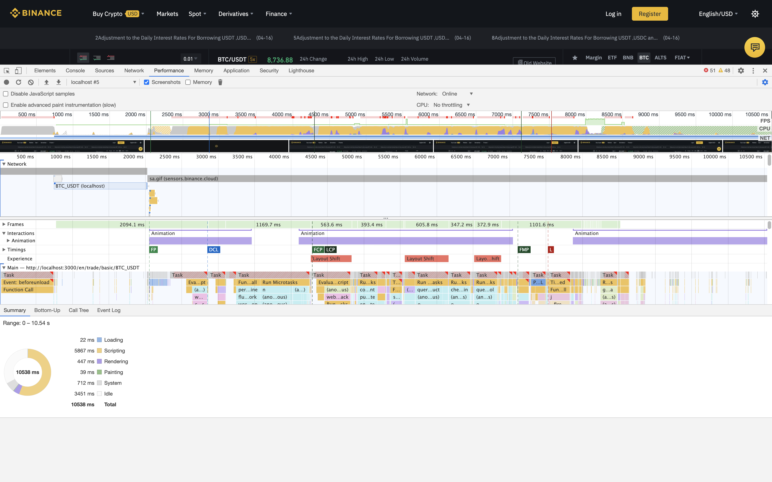

Bilibili站点的性能：

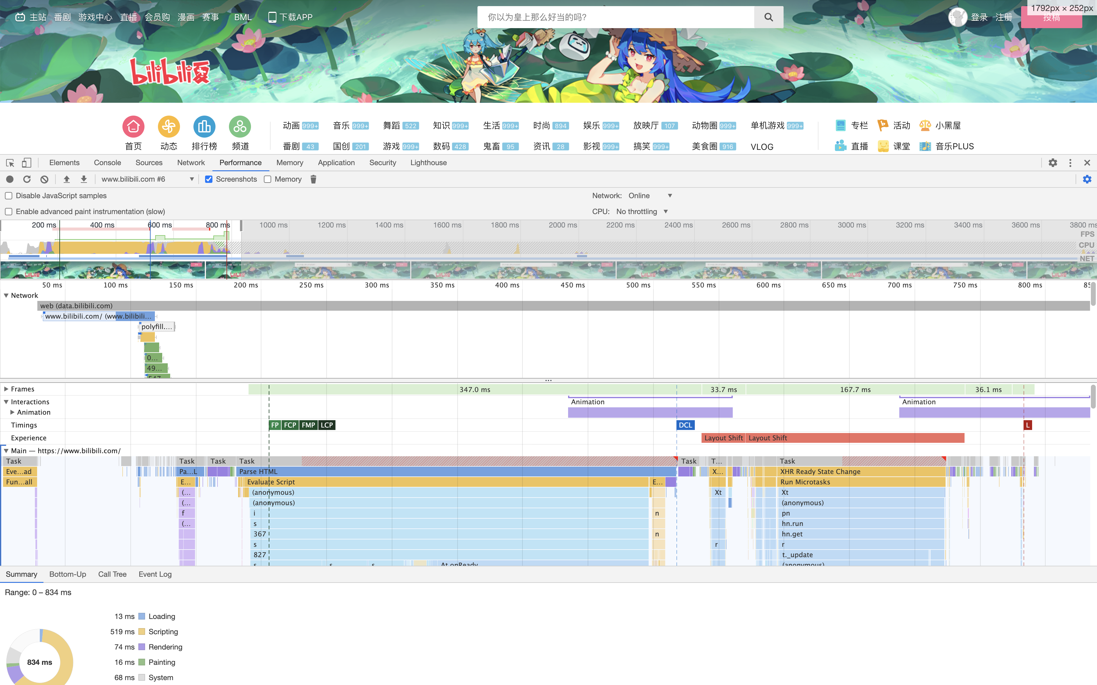

在trade页面将layout设置为<></>后性能：

获取Html文件之前的执行时间和需要渲染的内容成正比

执行js时间也成正比， 然而什么都不渲染也需要3500毫秒

执行js文件和网络时间有3000毫秒左右

发现1:

Bilibili渲染内容时间大约1000ms

binance本地服务不渲染任何内容的时间是3500ms

发现2:

在未曾启动后端渲染以及启动后端渲染之后的性能不太相同

